Здоровый образ жизни- это образ жизни человека, направленный на профилактику болезней и укрепление здоровья.

10 принципов ЗОЖ:
- всегда хорошо высыпайтесь;
- занимайтесь зарядкой;
- соблюдайте режим питания;
- избавьтесь от лишнего веса;
- откажитесь от вредных привычек;
- соблюдайте личную гигиену;
- соблюдайте режим дня;
- занимайтесь спортом;
- закаляйтесь;
- умейте управлять своими эмоциями и боритесь со стрессом.

Правила здорового образа жизни:
- Занимайтесь спортом минимум 30-60 минут в день. Пренебрежение занятиями спортом ведет к атрофии мышц, нарушению работы органов, снижению иммунитета.
- Никакого фастфуда, газировки, полуфабрикатов, чипсов, сухариков и прочих вредных продуктов. Помните – «Ты – то, что ты ешь».
- Нет вредным привычкам. Помните, что вредная привычка не только зависимость, а еще и яд, которые берут над вами верх.
- Соблюдайте режим дня. Правило ЗОЖ – просыпайтесь в одно и то же время каждое утро. Только правильный и полноценный отдых поможет расслабиться и набраться сил.
- Старайтесь поддерживать у себя позитивное настроение. Не стоит тревожиться по пустякам.
- Больше бывайте на свежем воздухе. Для нормального физического состояния обязательно глубокое и правильное дыхание.

Подсознательно все хотят быть здоровыми и красивыми. Но красоту и здоровье способен сохранить только тот, кто осознанно, с умом, подходит к своему образу жизни. Пока мы молоды, наш организм способен противостоять множеству вредных внешних факторов. Пользуясь этим, многие люди легкомысленно относятся к своему здоровью, предпочитая держать сигарету в руках и злоупотреблять алкогольными напитками. Но года бегут быстро. Чем старше человек становится, тем больше ослабевают защитные силы его организма. Со временем весь когда-то излишне выпитый алкоголь и сигареты дадут о себе знать множеством заболеваний. Лишь ведение здорового образа жизни смолоду способно защитить от таких случаев.

Вся наша жизнь, наше существование и счастье зависят, главным образом, от здоровья. Переход с привычного ритма на здоровый может показаться сложным и недостижимым, но это вовсе не так. Самое главное – желать этого и приложить максимум усилий.

Рекомендации:
- Внесите разнообразие в свой обыденный день. Найдите увлечение, которое подарит много положительных эмоций.
- Найдите для себя авторитет и старайтесь не отставать от него в движении вперед.
- Начните изучать полезную литературу.
- Постоянно мотивируйте себя в достижении цели.
- Больше общайтесь с людьми и думайте о прекрасном.
Удачи!

Помните, вернуть здоровье нельзя…

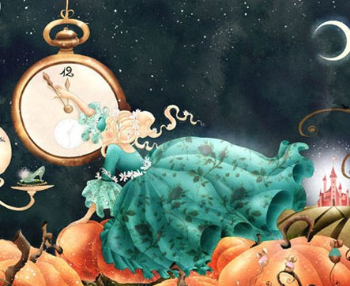

Здоровый образ жизни!
Полезен он для всех.
Здоровый образ жизни!
Удача и успех.

Вы можете обратиться
за консультацией и помощью к врачу-наркологу
(в том числе и анонимно!)

Наши контакты:
Адрес:
УЗ «Полоцкая областная психиатрическая больница», ул. 23х Гвардейцев 4а.
Телефон:
77-30-68 (регистратура)

МИНИСТЕРСТВО ЗДРАВООХРАНЕНИЯ
РЕСПУБЛИКИ БЕЛАРУСЬ
Здоровье – ценный дар людей, ты забывать о нем не смей!
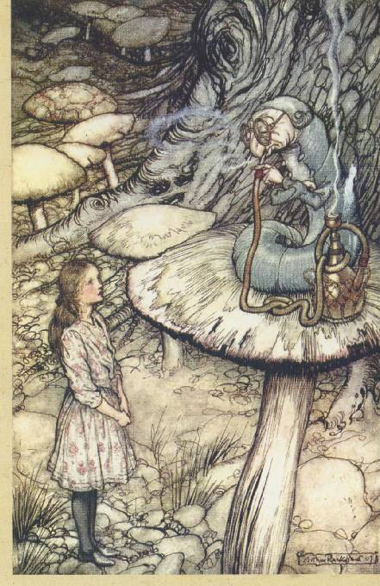

Полоцк, 2022

